**Documento de Análisis**

***BackOffice***

**Historial de Revisiones**

|  |  |  |  |
| --- | --- | --- | --- |
| **Fecha** | **Versión** | **Descripción** | **Equipo** |
| 29/05/2016 | 1.0 | Creación del documento de Análisis | ***AlphaBusiness***  *De la Cruz Quispe, Victor.* |

**ÍNDICE**

**Documento de Análisis – Proyecto BO** 5

**1.** **Introducción** 5

**1.1.** **Propósito** 5

**1.2.** **Definiciones, siglas y abreviaturas** 5

**2.** **Antecedentes** 5

**3.** **Objetivos** 5

**3.1.** **Objetivo General** 5

**3.2.** **Objetivo Específicos** 5

**4.** **Proceso de Negocio** 5

**4.1.** **Lista de Casos de Uso** 5

**4.2.** **Descripción de los Casos de Uso** 5

# **Documento de Análisis – Proyecto BO**

## **Introducción**

### **Propósito**

### **Definiciones, siglas y abreviaturas**

## **Antecedentes**

## **Objetivos**

### **Objetivo General**

### **Objetivo Específicos**

## **Proceso de Negocio**

### **Lista de Casos de Uso**

1. Mantenimiento de curso
2. Mantenimiento de empleado
3. Mantenimiento de representante
4. Mantenimiento de cargo
5. Asignar Evento
6. Mantenimiento de capacitador

### **Descripción de los Casos de Uso**

**Proceso 1: Mantenimiento de Curso (CUS)**

**Ficha de Proceso**

|  |  |  |  |
| --- | --- | --- | --- |
| **Número o código**  **de proceso** | PROC-001 | **Proceso** | Mantenimiento de cargo |
|  |  | **Responsable** | Cruz Bravo Edgar Junior |
| **Objetivo / Propósito** | Realizar el registro de un curso.  Editar cualquier curso. |  |  |
| **Frecuencia** | Este proceso se realiza cada vez que se quiere crear un nuevo curso y a la vez se quiera modificar cualquier curso requerido. |  |  |

|  |  |  |  |
| --- | --- | --- | --- |
| **Identificador** | **Actividad** | **Datos de Entrada** | **Datos de Salida** |
| 1 | Determinar la funcionalidad del negocio | Información de las funcionalidades de Negocio. | Funcionalidad de negocio elegida. |
| 2 | Consultar cursos | Funcionalidad de negocio elegida. | Lista de cursos. |
| 3 | Crear un curso | -Nombre del curso.  -Descripción del curso. | Cursos creados. |
| 4 | Modificar curso | Curso creado. | Cargo modificado. |

**Diagrama del Proceso**

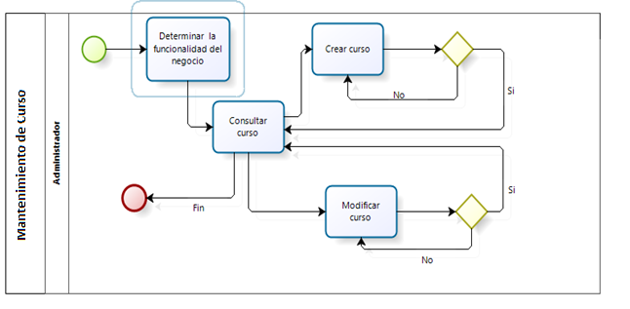

**Descripción de Actividades**

A continuación se procederá a describir las actividades, el rol que realiza la cada una de ellas y el tipo a la que pertenecen.

|  |  |  |  |  |
| --- | --- | --- | --- | --- |
| **ID** | **Actividad** | **Descripción** | **Rol** | **Tipo** |
| 1 | Determinar la funcionalidad del negocio. | Cuando el administrador decide ingresar a las funcionalidades de mantenimiento del sistema. | Administrador | Manual |
| 2 | Consultar cursos. | Se realiza cuando el administrador ingresa a la funcionalidad de mantenimiento de curso. Al ingresar se visualizara un listado de los cursos ya registrados anteriormente | Administrador | Manual |
| 3 | Crear un curso. | Se realiza la creación de un curso, llenando los campos con el nombre del curso y la descripción del curso. | Administrador | Manual |
| 4 | Modificar curso. | Se realiza un proceso de modificación de curso, para cada curso ya creado anteriormente, logrando modificar ya sea el campo del nombre o el de la descripción. | Administrador | Manual |

**Proceso 2: Mantenimiento de Empleado (CUS)**

**Ficha de Proceso**

|  |  |  |  |
| --- | --- | --- | --- |
| **Número o código**  **de proceso** | PROC-002 | **Proceso** | Mantenimiento de Empleado |
|  |  | **Responsable** | Hernán Chira |
| **Objetivo / Propósito** | Realizar el registro de un empleado.  Editar la información del empleado. |  |  |
| **Frecuencia** | Este proceso se realiza cada vez que se quiere registrar un nuevo empleado y a la vez se quiera modificar cualquier empleado requerido. |  |  |

|  |  |  |  |
| --- | --- | --- | --- |
| **Identificador** | **Actividad** | **Datos de Entrada** | **Datos de Salida** |
| 1 | Determinar la funcionalidad del negocio | Información de las funcionalidades de Negocio | Funcionalidad de negocio elegida |
| 2 | Consultar empleado | Funcionalidad de negocio elegida | Lista de empleados |
| 3 | Registrar empleado | Nombres del empleado  Apellidos del empleado  Correo electrónico del empleado  Empresa del empleado  Estado del empleado: Activo o Inactivo | Empleado creado |
| 4 | Modificar empleado | Empleado creado | Empleado modificado |

**Diagrama del Proceso**

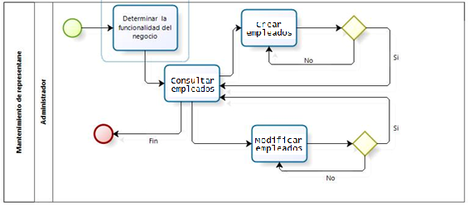

**Descripción de Actividades**

A continuación se procederá a describir las actividades, el rol que realiza la cada una de ellas y el tipo a la que pertenecen.

|  |  |  |  |  |
| --- | --- | --- | --- | --- |
| **ID** | **Actividad** | **Descripción** | **Rol** | **Tipo** |
| 1 | Determinar la funcionalidad del negocio | Cuando el administrador decide ingresar a las funcionalidades de mantenimiento del sistema. | Administrador | Manual |
| 2 | Consultar empleado | Se realiza cuando el administrador ingresa a la funcionalidad de mantenimiento de empleado. Al ingresar se visualizara un listado de los empleados ya registrados anteriormente. | Administrador | Manual |
| 3 | Registrar empleado | Se realiza la creación de un empleado, llenando los campos que se muestran en el formulario. | Administrador | Manual |
| 4 | Modificar empleado | Se realiza un proceso de modificación de empleado, para cada empleado ya creado anteriormente, logrando modificar cualquier campo del empleado. | Administrador | Manual |

**Proceso 3: Mantenimiento de Representante (CUS)**

**Ficha de Proceso**

|  |  |  |  |
| --- | --- | --- | --- |
| **Número o código**  **de proceso** | PROC-003 | **Proceso** | Mantenimiento de Representante |
|  |  | **Responsable** | Christian Cieza |
| **Objetivo / Propósito** | Realizar el registro de un representante.  Editar la información del representante. |  |  |
| **Frecuencia** | Este proceso se realiza cada vez que se quiere registrar un nuevo representante y a la vez se quiera modificar cualquier representante requerido. |  |  |

|  |  |  |  |
| --- | --- | --- | --- |
| **Identificador** | **Actividad** | **Datos de Entrada** | **Datos de Salida** |
| 1 | Determinar la funcionalidad del negocio | Información de las funcionalidades de Negocio | Funcionalidad de negocio elegida |
| 2 | Consultar representante | Funcionalidad de negocio elegida | Lista de cargos |
| 3 | Registrar representante | Nombres del representante  Apellidos del representante  Correo electrónico del representante  Empresa del representante  Estado del representante: Activo o Inactivo | Representante creado |
| 4 | Modificar representante | Representante creado | Representante modificado |

**Diagrama del Proceso**

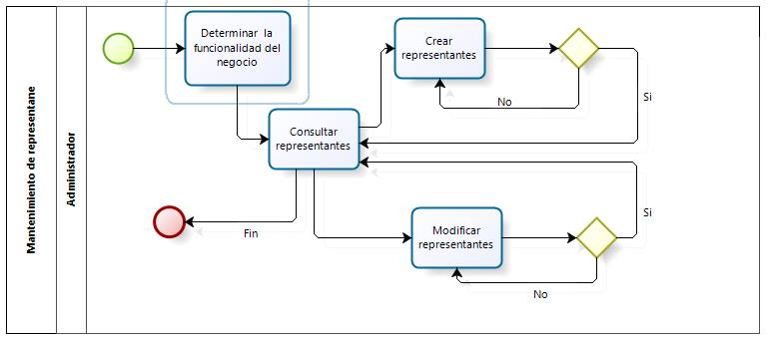

**Descripción de Actividades**

A continuación se procederá a describir las actividades, el rol que realiza la cada una de ellas y el tipo a la que pertenecen.

|  |  |  |  |  |
| --- | --- | --- | --- | --- |
| **ID** | **Actividad** | **Descripción** | **Rol** | **Tipo** |
| 1 | Determinar la funcionalidad del negocio | Cuando el administrador decide ingresar a las funcionalidades de mantenimiento del sistema. | Administrador | Manual |
| 2 | Consultar representante | Se realiza cuando el administrador ingresa a la funcionalidad de mantenimiento de representante. Al ingresar se visualizara un listado de los representantes ya registrados anteriormente. | Administrador | Manual |
| 3 | Registrar representante | Se realiza la creación de un representante, llenando los campos que se muestran en el formulario. | Administrador | Manual |
| 4 | Modificar representante | Se realiza un proceso de modificación de representante, para cada representante ya creado anteriormente, logrando modificar cualquier campo del representante. | Administrador | Manual |

**Proceso 5: Mantenimiento de Cargo (CUS)**

**Ficha de Proceso**

|  |  |  |  |
| --- | --- | --- | --- |
| **Número o código**  **de proceso** | PROC-005 | **Proceso** | Mantenimiento de cargo |
|  |  | **Responsable** | Brayan Chapoñan |
| **Objetivo / Propósito** | Realizar el registro de un cargo de un empleado.  Editar cualquier cargo. |  |  |
| **Frecuencia** | Este proceso se realiza cada vez que se quiere crear un nuevo cargo y a la vez se quiera modificar cualquier cargo requerido. |  |  |

|  |  |  |  |
| --- | --- | --- | --- |
| **Identificador** | **Actividad** | **Datos de Entrada** | **Datos de Salida** |
| 1 | Determinar la funcionalidad del negocio | Información de las funcionalidades de Negocio | Funcionalidad de negocio elegida |
| 2 | Consultar cargos | Funcionalidad de negocio elegida | Lista de cargos |
| 3 | Crear un cargo | Nombre del cargo  Descripción del cargo. | Cargo creado |
| 4 | Modificar cargo | Cargo creado | Cargo modificado |

**Diagrama del Proceso**

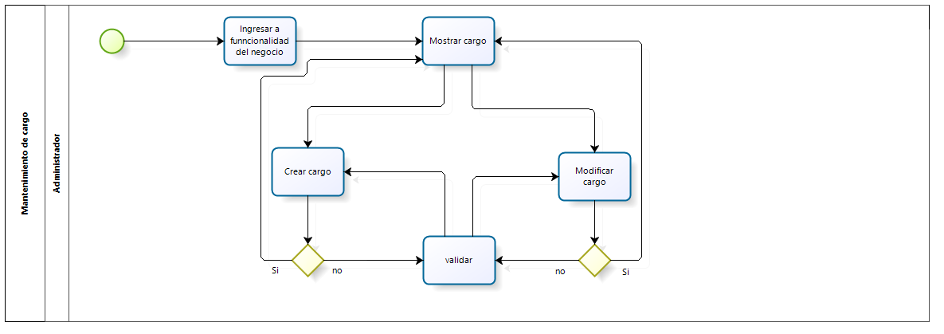

**Descripción de Actividades**

A continuación se procederá a describir las actividades, el rol que realiza la cada una de ellas y el tipo a la que pertenecen.

|  |  |  |  |  |
| --- | --- | --- | --- | --- |
| **ID** | **Actividad** | **Descripción** | **Rol** | **Tipo** |
| 1 | Determinar la funcionalidad del negocio | Cuando el administrador decide ingresar a las funcionalidades de mantenimiento del sistema. | Administrador | Manual |
| 2 | Consultar cargos | Se realiza cuando el administrador ingresa a la funcionalidad de mantenimiento de cargo. Al ingresar se visualizara un listado de los cargos ya registrados anteriormente | Administrador | Manual |
| 3 | Crear un cargo | Se realiza la creación de un cargo, llenando los campos con el nombre del cargo y la descripción del cargo. | Administrador | Manual |
| 4 | Modificar cargo | Se realiza un proceso de modificación de cargo, para cada cargo ya creado anteriormente, logrando modificar ya sea el campo del nombre o el de la descripción. | Administrador | Manual |

**Proceso 6 : Asignar Evento (CUS)**

**Ficha de Proceso**

|  |  |  |  |
| --- | --- | --- | --- |
| **Número o código**  **de proceso** | PROC-011 | **Proceso** | Asignar evento |
|  |  | **Responsable** | Diego Cayo |
| **Objetivo / Propósito** | Apertura de curso de capacitación, en donde el administrador pueda asignar curso, fecha y capacitador. |  |  |
| **Frecuencia** | Este proceso se realiza cuando se cuenta con los capacitadores y cursos registrados, entonces se procede a la apertura. Se realiza cada dos meses. |  |  |

|  |  |  |  |
| --- | --- | --- | --- |
| **Identificador** | **Actividad** | **Datos de Entrada** | **Datos de Salida** |
| 1 | Determinar la funcionalidad del negocio | Información de las funcionalidades de Negocio | Funcionalidad de negocio elegida |
| 2 | Consultar los eventos | Funcionalidad de negocio elegida | Lista de eventos |
| 3 | Registrar evento | Nombre de evento  Total de cupos | Evento creado |
| 4 | Editar evento | Nombre de evento  Total de cupos  Cupos inscritos  Cupos disponibles | Evento editado |

**Diagrama del Proceso**

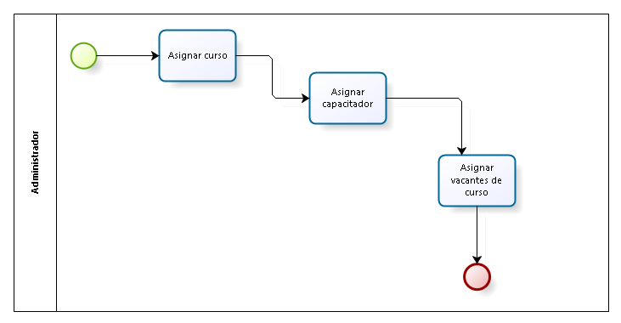

**Descripción de Actividades**

A continuación se procederá a describir las actividades, el rol que realiza la cada una de ellas y el tipo a la que pertenecen.

|  |  |  |  |  |
| --- | --- | --- | --- | --- |
| **ID** | **Actividad** | **Descripción** | **Rol** | **Tipo** |
| 1 | Determinar la funcionalidad del negocio | Cuando el administrador decide aperturar curso de capacitación. | Administrador | Manual |
| 2 | Consultar los eventos | Se realiza cuando el administrador ingresa a la funcionalidad de asignar evento. Al ingresar se visualizara un calendario con los eventos ya registrados anteriormente. | Administrador | Manual |
| 3 | Registrar evento | Se realiza la creación de un evento, llenando los campos que se muestran en el formulario. | Administrador | Manual |
| 4 | Editar evento | Se realiza un proceso de edición de evento, para cada evento ya creado anteriormente, logrando modificar cualquier campo del evento. | Administrador | Manual |

**Proceso 7: Mantenimiento de Capacitador (CUS)**

**Ficha de Proceso**

|  |  |  |  |
| --- | --- | --- | --- |
| **Número o código**  **de proceso** | PROC-007 | **Proceso** | Mantenimiento de Capacitador |
|  |  | **Responsable** | Victor de la Cruz |
| **Objetivo / Propósito** | Control del módulo del sistema con respecto al manejo de los capacitadores |  |  |
| **Frecuencia** | Este proceso se realiza cada vez que se quiere se ingresa o se realiza algún cambio con respecto a la información del capacitador. |  |  |

|  |  |  |  |
| --- | --- | --- | --- |
| **Identificador** | **Actividad** | **Datos de Entrada** | **Datos de Salida** |
| 1 | Consultar capacitador | Nombre o código del capacitador | Información sobre el capacitador |
| 2 | Crear capacitador | Datos personales del capacitador | Capacitador creado |
| 3 | Modificar capacitador | Nombre o código del capacitador | Capacitador modificado |
| 4 | Eliminar Capacitador | Nombre o código del capacitador | Capacitador eliminado |

**Diagrama del Proceso**

|  |  |
| --- | --- |
| **ID** | **P_MC** |
| Autor | Victor de la Cruz |
| Título | Mantenimiento de Capacitador |
| Propósito | Mantenimiento de curso de capacitación, en donde el administrador pueda asignar curso y editar. |
| Entradas | * Nombre Capacitador * IDCapacitador |
| Salidas | * Capacitador eliminado. * Capacitador modificado |

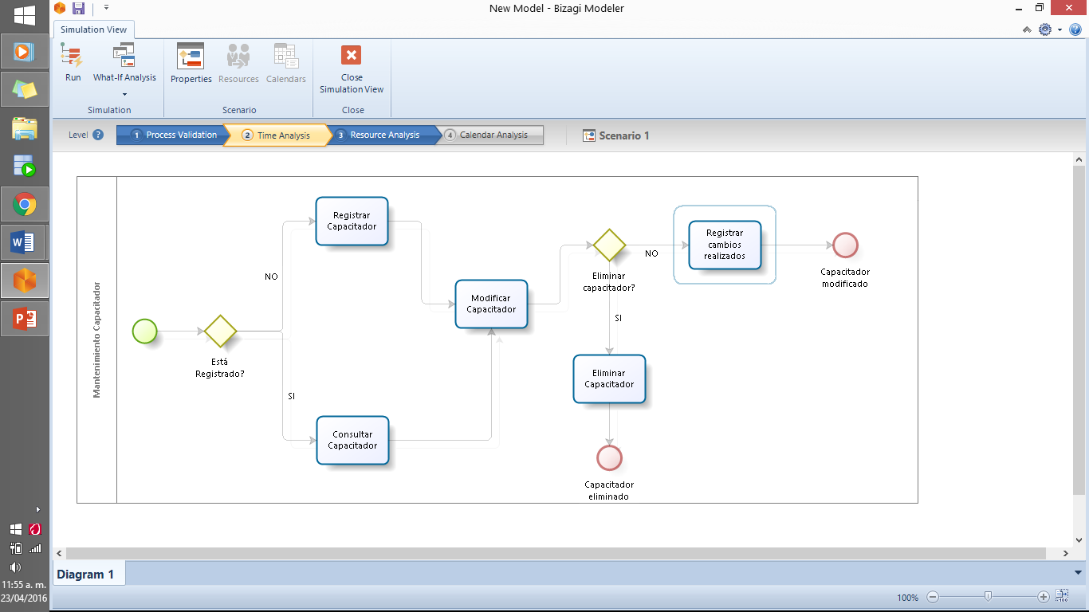

**Descripción de Actividades**

A continuación, se procederá a describir las actividades, el rol que realiza la cada una de ellas y el tipo a la que pertenecen.

|  |  |  |  |  |
| --- | --- | --- | --- | --- |
| **ID** | **Actividad** | **Descripción** | **Rol** | **Tipo** |
| 1 | Consultar capacitador | Se realiza cuando el administrador ingresa los datos del capacitador en el sistema para revisar su información | Administrador | Manual |
| 2 | Crear un capacitador | Se realiza la acción completando los campos que hacen referencia a la información del capacitador. | Administrador | Manual |
| 3 | Modificar capacitador | Se realiza una modificación en la información del capacitador ya creado anteriormente | Administrador | Manual |
| 4 | Eliminar capacitador | Se cambia de estado al capacitador a inactivo, este cambio es transparente en el sistema | Administrador | Manual |